じょう たい お
上体起こし

大きな力を出す能力と筋力を持続する力をはかる種目【力強さ・ねばり強さ】
体を起こす時に、足首を曲げよう！
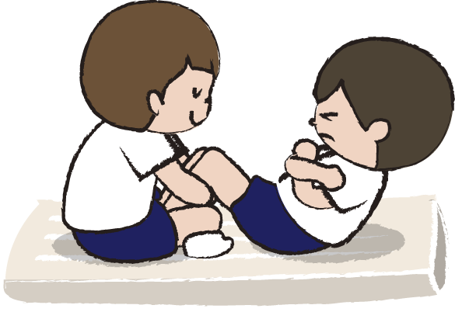
おなかの力だけでなく、あしの力も使って、記録のアップにつなげよう！

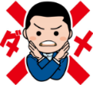
背中をつけないのはダメ！
コツ動画

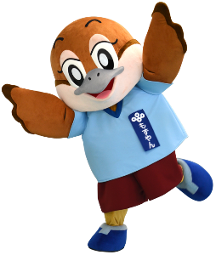
全国と大阪の平均 （がんばって全国平均をこえよう！！）
全国：令和4（2022）年度
大阪府：令和5（2023）年度
（回） |  | 小１ | 小２ | 小３ | 小４ | 小５ | 小６
 |  | ６さい | ７さい | ８さい | ９さい | 10さい | 11さい
男 | 全国 | 11.82 | 14.45 | 16.05 | 17.96 | 20.01 | 21.63
 | 大阪 | 13.92 | 14.71 | 15.22 | 17.08 | 19.54 | 21.71
女 | 全国 | 11.77 | 13.63 | 15.70 | 17.27 | 18.50 | 19.48
 | 大阪 | 13.92 | 14.08 | 14.50 | 16.13 | 16.26 | 18.50
あごを引きながら、背中を丸くしてやってみよう！
足を押さえる人は、相手が動かないようにしっかり押さえよう！測定する人がやりやすくなるよ。

